II этап областной предметной олимпиады
учащихся основной школы (5 – 8 классов) "Юниор-2015"
по ИСТОРИИ 7 класс

Район |  | Фамилия
Населенный пункт |  | Имя
Школа Класс |  | Отчество
ИТОГОВЫЙ БАЛЛ: |  | РЕЙТИНГ:

Время выполнения работы – 1 час 30 мин.
Все ответы заносятся в таблицу ответов.
Максимальный балл – 100 баллов.

Задания в тестовой форме, по 4 балла за каждое верно выполненное задание, максимально – 40 баллов:
Задание 1. Какие два события, из приведённого ниже списка, относятся ко времени правления царя Алексея Михайловича?
А) воссоединение Украины с Россией
Б) учреждение опричнины
В) отмена урочных лет
Г) введение заповедных лет
Д) присоединение Поволжья к России.

Задание 2. Ниже приведён перечень названий. Все они, за исключением одного, связаны с социальными движениями XVII в. Укажите то, что относится к другому историческому периоду.
А) старообрядцы Б) самозванцы В) пугачёвцы Г) разинцы

Задание 3. Какой термин связан с эпохой дворцовых переворотов в России?
А) Семибоярщина
Б) бироновщина
В) разинщина
Г) Смута

Задание 4. Расположите в хронологической последовательности основание следующих культурных учреждений. Запишите ответ в виде последовательности букв, обозначающих выбранные элементы:
А) Московский университет
Б) Смольный институт благородных девиц
В) Школа математических и навигацких наук
Г) Славяно-греко-латинская академия
Задание 5. Заполните пробел в тексте.
К важнейшим в законодательном акте относятся главы, определяющие сословную структуру общества. Глава XI "Суд о крестьянах" удовлетворила требование дворян о праве на бессрочный сыск беглых. Тем самым отменялись ......... ......... , и крестьяне с их потомством становились навечно собственностью помещиков, дворцового ведомства и духовных владельцев.
Задание 6. Установите соответствие между историческими деятелями и событиями, в которых они принимали участие. По 1-му баллу за каждое верное соотвествие, максимально – 4 балла.
ДЕЯТЕЛИ |  | СОБЫТИЯ
А) Б. И. Морозов  Б) Ю.Ф. Долгорукий  В) Пётр I  Г) К. З. Минин |  | 1) Второе Земское ополчение  2) Соляной бунт  3) восстание К. Булавина  4) Великое посольство
Задание 7. Сравните особенности положения российского дворянства в 1720-е и в 1740-е гг. Выберите и запишите буквы, обозначающие черты сходства и черты различия.
А) обязательность государственной службы
Б) прохождение службы согласно Табели о рангах
В) право делить поместье между наследниками
Г) ограничение срока службы 25 годами.

1. Черты сходства | 2. Черты различия

Задание 8. Верны ли следующие утверждения? Буквы, обозначающие верные суждения, внесите в таблицу ответов. По 2 балла за каждый правильный ответ, максимально – 4 балла.
А) За короткий срок Демидовы построили на Урале 20 металлургических заводов. Здесь было налажено производство ружей, тут же делали ядра и бомбы.
Б) Государство защищало интересы российской промышленности. К концу царствования Петра I казённые (государственные) заводы выпускали продукции больше, чем частные.
В) В ХVII в. Архангельск утратил значение основного торгового порта России.
Г) В ХVIII в. на международные рынки стали вывозить российское железо.

Задание 9. Установите соответствие между именами правителей России и событиями, которые относятся к периоду их правления. По 1 баллу за каждое правильное соответствие, максимально – 4 балла.

СОБЫТИЯ |  | ПРАВИТЕЛИ
А) отмена местничества  Б) "Вечный мир" с Польшей  В) Медный бунт  Г) Смоленская война |  | 1) Михаил Фёдорович  2) Алексей Михайлович  3) Фёдор Алексеевич  4) царевна Софья Алексеевна
Задание 10. Рассмотрите схему и укажите недостающий элемент. Впишите это слово в бланк ответов.
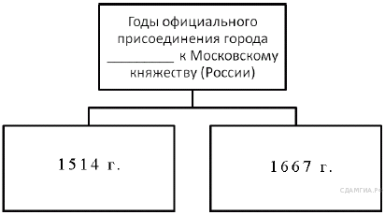

Задания с развёрнутым ответом, по 12 баллов за каждое верно выполненное задание, максимально – 60 баллов:
Задание 11. Прочтите отрывок из сочинения историка ХIХ века и заполните пробелы. По 2 балла за каждый правильный ответ, максимально – 12 баллов.
Смута принесла России большие потери. Ей пришлось воевать за утраченные земли на протяжении всего ХVII века как с государствами Европы – ... 1... и ...2... , так и Азии – ...3... и ...4... . Это усилило иностранное влияние на жизнь страны, в том числе и привлечение иностранных специалистов. Голландцы помогли построить первый русский военный корабль. Этот корабль назывался ...5... . Иностранцы в Москве жили по своим обычаям в особой ...6... слободе.

Задание 12. Два ученика выполнили совместную работу по истории. Один из них составил текст, а другой исправил и дополнил его. В их материале оказались три исторические ошибки. Найдите и исправьте их. По 2 балла за каждую верно указанную ошибку и её исправление, максимально – 12 баллов.
Начиная эту войну, русский царь не исключал поражений, но таких потерь он всё же не ожидал. "Спасибо брату Карлу, – сказал он, – будет время, и мы ему отплатим за уроки". Царь после поражения в начале войны отдал приказание укреплять города, лить пушки, собирать новые полки. Но враг не воспользовался успехом и не вторгся в Россию, а двинулся на Польшу.
1) Здесь идёт речь о Ливонской войне.
2) Причиной поражения русских войск было то, что основу их тогда составляли наёмники. Храбро и до конца держались только свои гвардейские полки.
3) Царь вскоре "отплатил" немцам за "уроки" и отбил у них крепость Нотебург, которую переименовал в Кронштадт.
Задание 13. Рассмотрите карту-схему и выполните задания. По 2 балла за каждый правильный ответ на первые три вопроса и 6 баллов за полный и обстоятельный ответ на 4-й вопрос, максимально – 12 баллов.
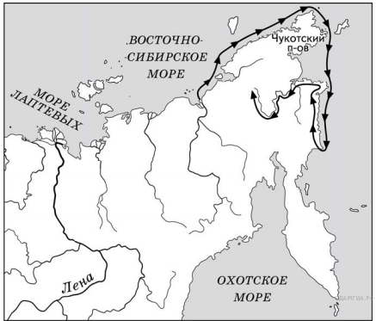
- Назовите организаторов и руководителей экспедиции, маршрут которой здесь представлен.
- Кто был правителем России во время этой экспедиции?
- Каков был основной результат этой экспедиции?
- Как называются участники этой и других подобных ей русских экспедиций того же столетия? Раскройте их значение.

Задание 14, с региональным компонентом. Прочитайте текст, ответьте на вопросы и заполните таблицу, выбрав ответы из приведенного списка. Ответ по таблице запишите в бланк ответов в виде последовательности букв. По 2 балла за каждый правильный ответ по таблице и 6 баллов за полный и правильный ответ вопрос, максимально – 12 баллов.
Управление Сибирью в XVII веке осуществлялось воеводами. Главным из них был воевода Тобольска. В его руках сосредотачивалась гражданская и военная власть. Все служилые люди Сибири были в его распоряжении: по согласованию с находившимся в Москве Сибирским приказом он посылал их для усмирения бунтов, для отыскания и освения новых земель и для любых других "государевых дел". По приказу воеводы мог быть казнен или осужден любой сибирский житель, кроме "инородца" – так в то время называли коренных жителей Сибири – сибирских татар, хантов, манси и других. Их участь мог решить только царь. Тобольский воевода принимал послов соседних государств. В дипломатическом отношении это было очень важно: оттого как прошел приём послов, по пышности убранства воеводского двора, подаркам судили и о стране. Тобольским воеводой обычно становился царский родственник. При Борисе Годунове это был вскоре умерший в Тобольске С. Ф. Сабуров, в царствование Романовых – Салтыковы, Шереметевы, Черкасские. Но на воеводство в Сибирь мог попасть и опальный человек. При царе Василии Шуйском так произошло с князем И.М. Катыревым-Ростовским, при царе Михаиле Романове – с князем Д. Т. Трубецким.

Событие | Год | Участник  из числа тобольских воевод
Освобождение Москвы от поляков во время Смуты | 1612 | 1
2 | 1613 | Фёдор Иванович Шереметев
боевые действия против Лжедмитрия II | 3 | И.М. Катырев-Ростовский

А) С. Ф. Сабуров
Б) Д. Т. Трубецкой
В) свержение царя Василия Ивановича Шуйского
Г) избрание на царство Михаила Фёдоровича Романова
Д) 1608 г.
Е) 1649 г.

Вопрос: Почему XVII век называют "веком воевод"?

Задание 15. Рассмотрите изображение и ответьте на вопросы. По 3 балла за каждый полный и правильный ответ, максимально – 12 баллов.

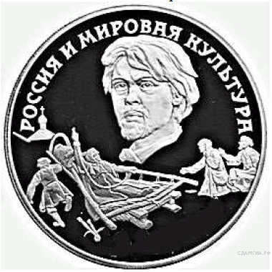

- Какое историческое событие изображено на данной монете? Назовите его героиню и её духовного наставника.
- В каком веке и при каком правителе произошло это событие? Какие другие исторические личности связаны с этим событием?
- Назовите художника, которому посвящена данная монета.
- Чем привлёк его избранный сюжет? (не менее двух положений).
- Укажите три причины изображённого события.

